PBG PiP ProbioGel - Гель Пробиотический
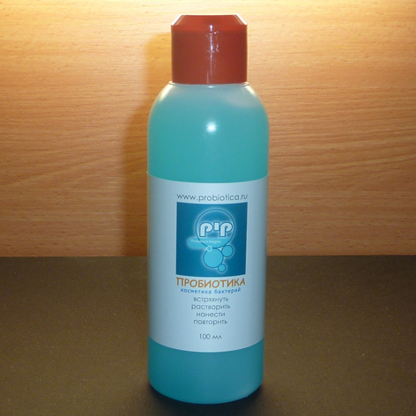
Ни один сорт дезинфицирующих мыл/гелей для рук не обеспечивает подлинной защиты из-за отсутствия последействия. Более того, часто они вредны для кожи, опасны и способствуют повышению резистентности микроорганизмов.
ПробиоГель — это подлинно революционный продукт, сочетающий сильную дезинфекцию с последующим пробиотическим уходом за руками!
ПробиоГель представляет собой пробиотический спиртовой гель для дезинфекции рук. ПробиоГель оказывает антибактериальное и противогрибковое действие, а также дает ограниченный вирулицидный эффект (в соответствии с RKI). После дезинфекции пробиотические бактерии, содержащиеся в ПробиоГель, создают здоровую микрофлору кожи. Кроме того, ПробиоГель обладает свойствами кондиционирования и увлажнения. Он освежает руки, не требуя использования воды, и оставляет на коже приятное ощущение гладкости. Глицерин и пантенол позволяют воспрепятствовать высыханию кожи, что нередко происходит при частом использовании составов на спиртовой основе. Отсутствие отдушек и красителей даёт преимущество: идеально подходит для людей, чувствительных к запахам (замечание: первоначальный лёгкий запах спирта быстро улетучивается при нанесении на руки и не мешает обонянию).

СПОСОБ ПРИМЕНЕНИЯ:
Нанесите ПробиоГель на сухие руки. Общее время обработки продуктом должно составлять 30 секунд. Вотрите продукт в руки, повторив каждое действие пять раз (вплоть до запястья). При необходимости применяйте для очистки рук большее количество ПробиоГель. Кожа должна оставаться влажной в течение всего времени контакта.

Втирайте неразбавленный ПробиоГель в сухие руки в течение 30 секунд, следите, чтобы руки были полностью покрыты гелем. Используйте ПробиоГель несколько раз в день по мере необходимости.

Эффективность ПробиоГель проверялась посредством ряда экспериментов, проведенных в отделении НИОКР компании Chrisal и Гентском университете (Лаборатория микробиологической экологии и технологии). В данном случае важно непосредственное биоцидное воздействие на патогенные микроорганизмы, за которым следует колонизация кожи пробиотическими бактериями, чтобы обеспечить длительную защиту от повторного заражения патогенами.
Основной вывод после применения ПробиоГель заключается в очевидном доказательстве непосредственной и длительной защиты от патогенных бактерий, вирусов и плесневых грибков. Все тесты демонстрируют превосходное непосредственное биоцидное воздействие на бактерии, вирусы, дрожжевые и плесневые грибки. Кроме того, была четко доказана уникальная долговременная пробиотическая защита рук, что превращает ПробиоГель в самое сильнодействующее и безопасное средство для санитарной обработки рук в мире. ПробиоГель — сложный для копирования, принципиально инновационный продукт с очень сильными и привлекательными заявленными свойствами.

